Dakikalar içinde al ve yerleştir uygulaması oluşturun
mapp Robotics, makineleri daha hızlı, daha esnek ve daha verimli hale getiriyor
Makine üreticileri, B&R'ın hazır yazılım çözümüyle, herhangi bir büyük yatırım riski olmadan al ve yerleştir uygulamalarını hayata geçirebilir. mapp Robotics'in al ve yerleştir proses çözümü, makineleri daha hızlı, daha esnek ve daha verimli hale getirir.

Al ve yerleştir robotları, üretim süreçlerini tasarlarken tasarımcılara yeni özgürlükler sunuyor. Özellikle, tek adetli parti boyutlarına kadar olan küçük miktarların üretimi ve yüksek ürün çeşitliliği için tasarlanan makineler, mikrosaniye hassasiyetinde süreçlerle senkronize edilen otomatik işlemeden yararlanır.
Programlama yerine yapılandırma
Avusturyalı otomasyon uzmanı B&R, bu tür uygulamaların oluşturulması için, mapp Technology modüler yazılım sisteminden al ve yerleştir robotlarına yönelik hazır bir yazılım çözümü sunuyor. Bu, uygulamaların hazır fonksiyon blokları seçilerek sezgisel olarak yapılandırılmasına olanak tanır. Diğer mapp uygulamalarından da bilindiği gibi bunlar editörde birbirine bağlanır ve böylece birkaç dakika içinde çalıştırılabilir bir robotik uygulama oluşturulur.
Derinlemesine robotik bilgi birikimi gerekli değildir. Diğer eksenler, track sistemleri, B&R görüntüleme sistemi veya web tabanlı görselleştirme mapp View ile koordinasyon yalnızca birkaç tıklamayla kurulabilir. Bu, manuel programlama işinin büyük bir bölümünü ortadan kaldırır. Geliştirme süresi kısalır.
Proses tasarımında maksimum özgürlük
Al ve yerleştir için mapp yazılım çözümü, süreç tasarımında maksimum özgürlük sunar. Herhangi bir sayıda delta robotu kullanılabilir. Giriş ve çıkış için konveyör bantlarının sayısı da serbestçe yapılandırılabilir. Öne çıkan bir diğer özellik olarak yazılım, maksimum toplama oranı için süreci otomatik şekilde optimize eder.

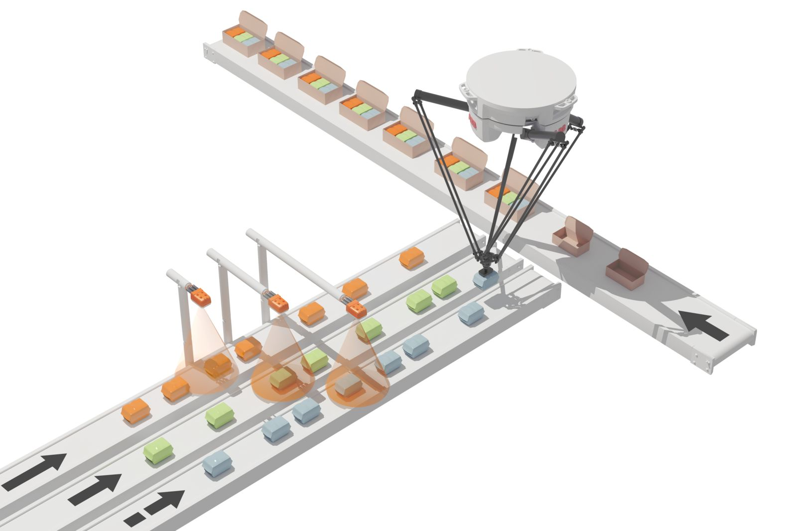
mapp Pick & Place ile al ve yerleştir uygulamaları yalnızca birkaç fare tıklamasıyla yapılandırılabilir. (Fotoğraf: B&R)
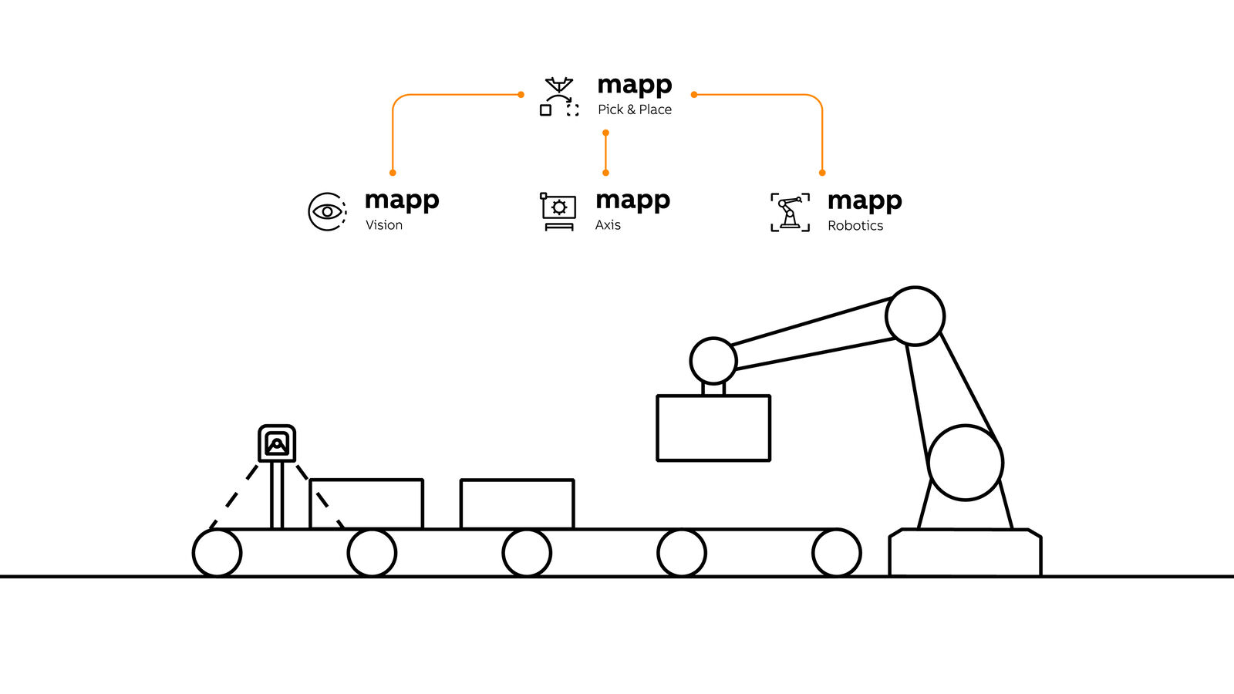
mapp bileşenleri gerekli tüm bilgileri otomatik olarak birbirleriyle paylaşır. (Fotoğraf: B&R)

B&R Hakkında
ABB Grubunun bir bölümü olan B&R, merkezi Avusturya'da bulunan endüstriyel otomasyon alanında global bir liderdir. B&R, neredeyse her sektördeki müşterilere makine ve fabrika otomasyonu, hareket kontrolü, HMI ve entegre güvenlik teknolojisi için eksiksiz çözümler sunmak üzere en son teknolojiyi ileri mühendislikle birleştiriyor. OPC UA, POWERLINK ve openSAFETY gibi Endüstriyel IoT iletişim standartlarının yanı sıra Automation Studio yazılımıyla B&R, otomasyon mühendisliğinin geleceğini sürekli olarak yeniden tanımlıyor. B&R'ı endüstriyel otomasyonun ön saflarında tutan yenilikçi ruh, süreçleri basitleştirme ve müşteri beklentilerini aşma taahhüdünden kaynaklanmaktadır.
Daha fazla bilgi için www.br-automation.com adresini ziyaret edin.

